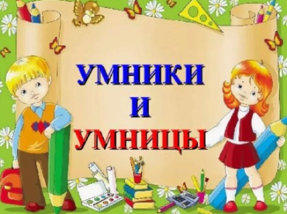
МЕЖДУНАРОДНЫЙ ИНТЕЛЛЕКТУАЛЬНЫЙ КОНКУРС «СВЕТЛЯЧОК»
«УМНИКИ И УМНИЦЫ» 5-6 лет

Фамилия, имя участника __________________________________________________________________________

Задание № 1. Найди на картинке и раскрась предметы одинаковым цветом.

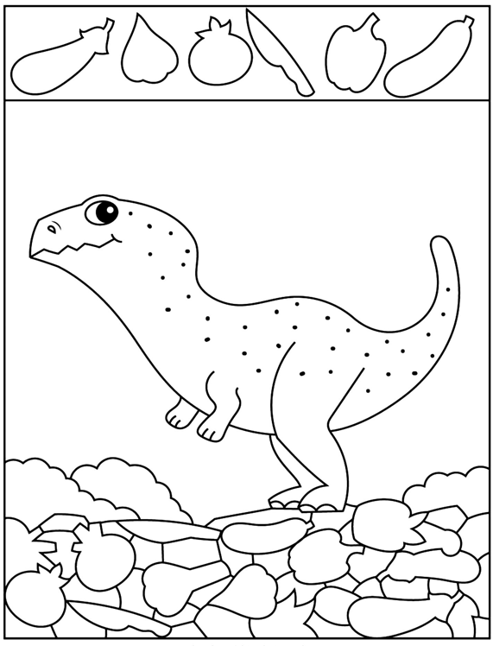

Задание № 2. Найди и раскрась картинку, на которой яблоко - слева от вазы,
а груша - справа.
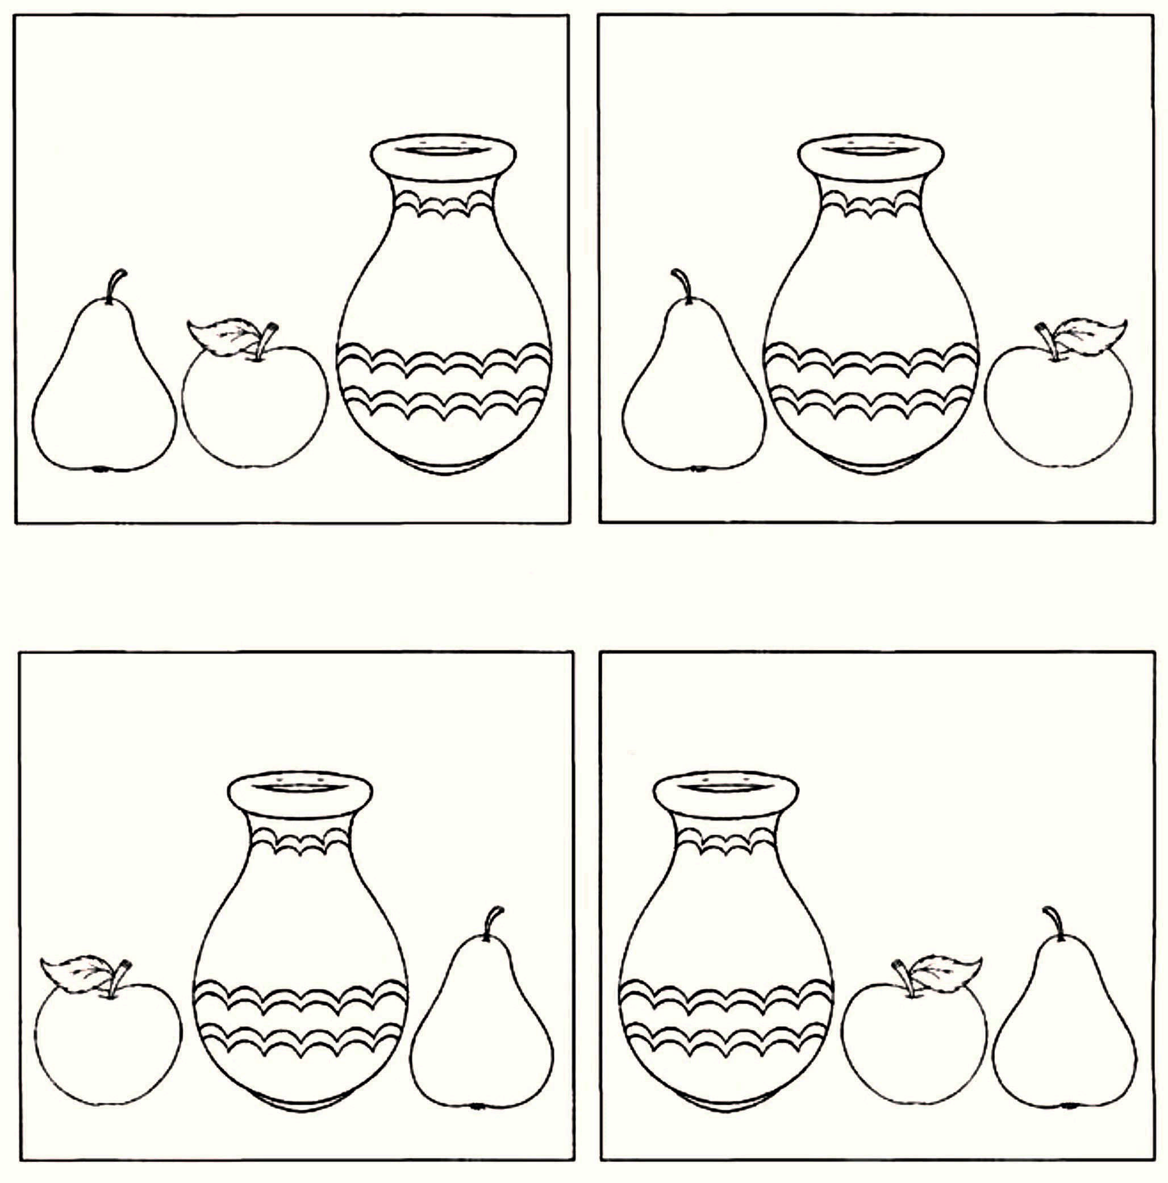

Задание № 3. Машины, которые едут налево, раскрась синим цветом. Найди пары одинаковых машин и соедини их линией.
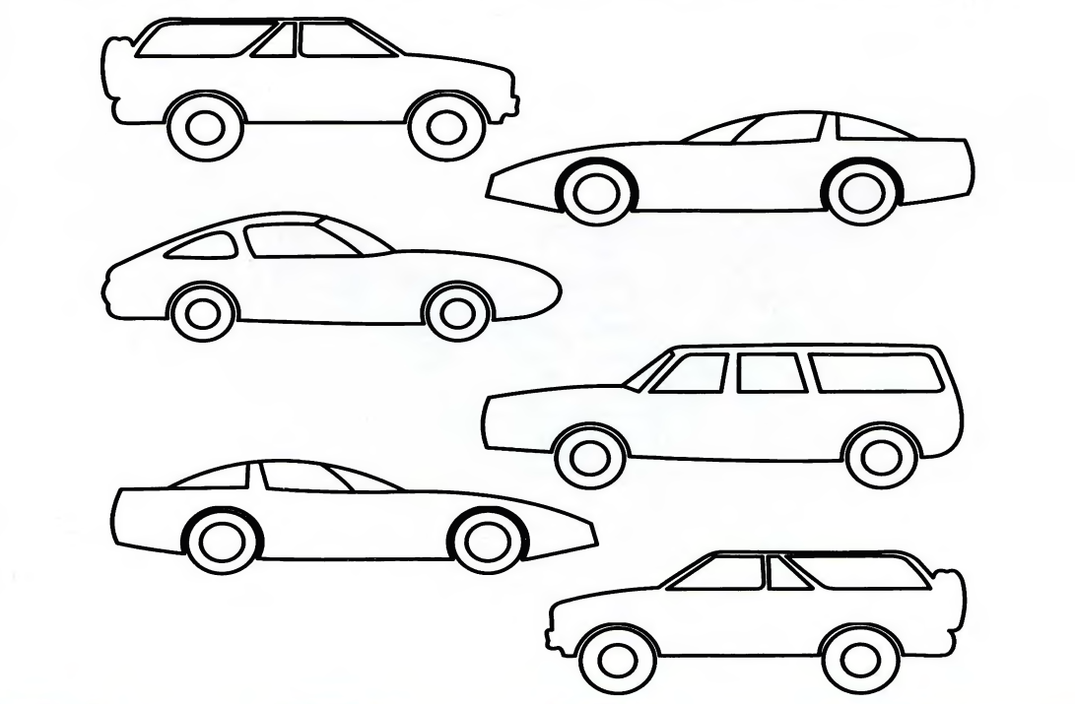

Задание № 4. Найди в квадрате и раскрась следующие слова:

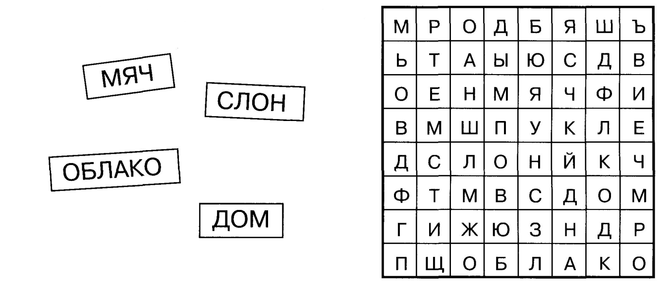

Задание № 5. Раскрась в каждом ряду по восемь предметов. Соедини с цифрой «8» тот ряд, где ровно восемь ваз. Раскрась цифру «8» в свой любимый цвет.

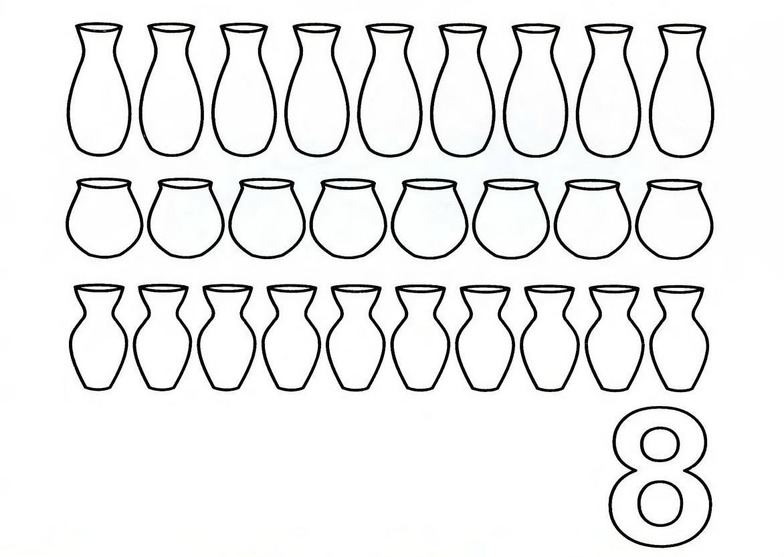

Задание № 6. Найди в каждой строчке лишнее слово и впиши его в клеточки.

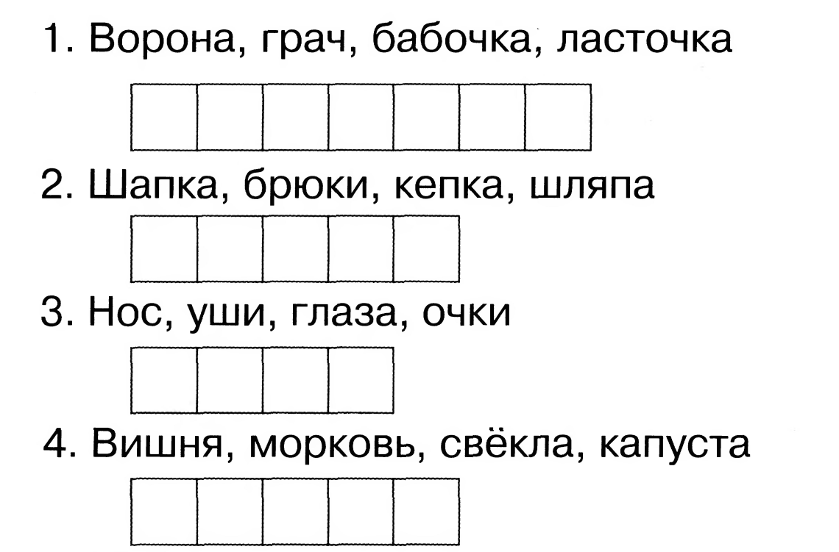

Задание № 7. Реши пример на сложение и впиши полученные ответы
в пустые треугольники.

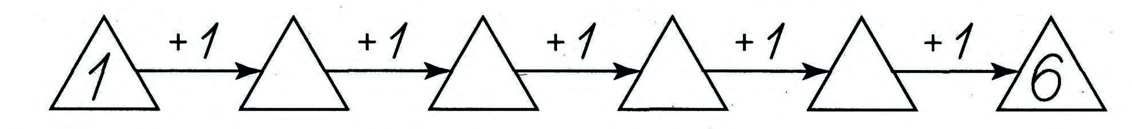

Задание № 8. Найди и раскрась 9 спрятанных цифр.

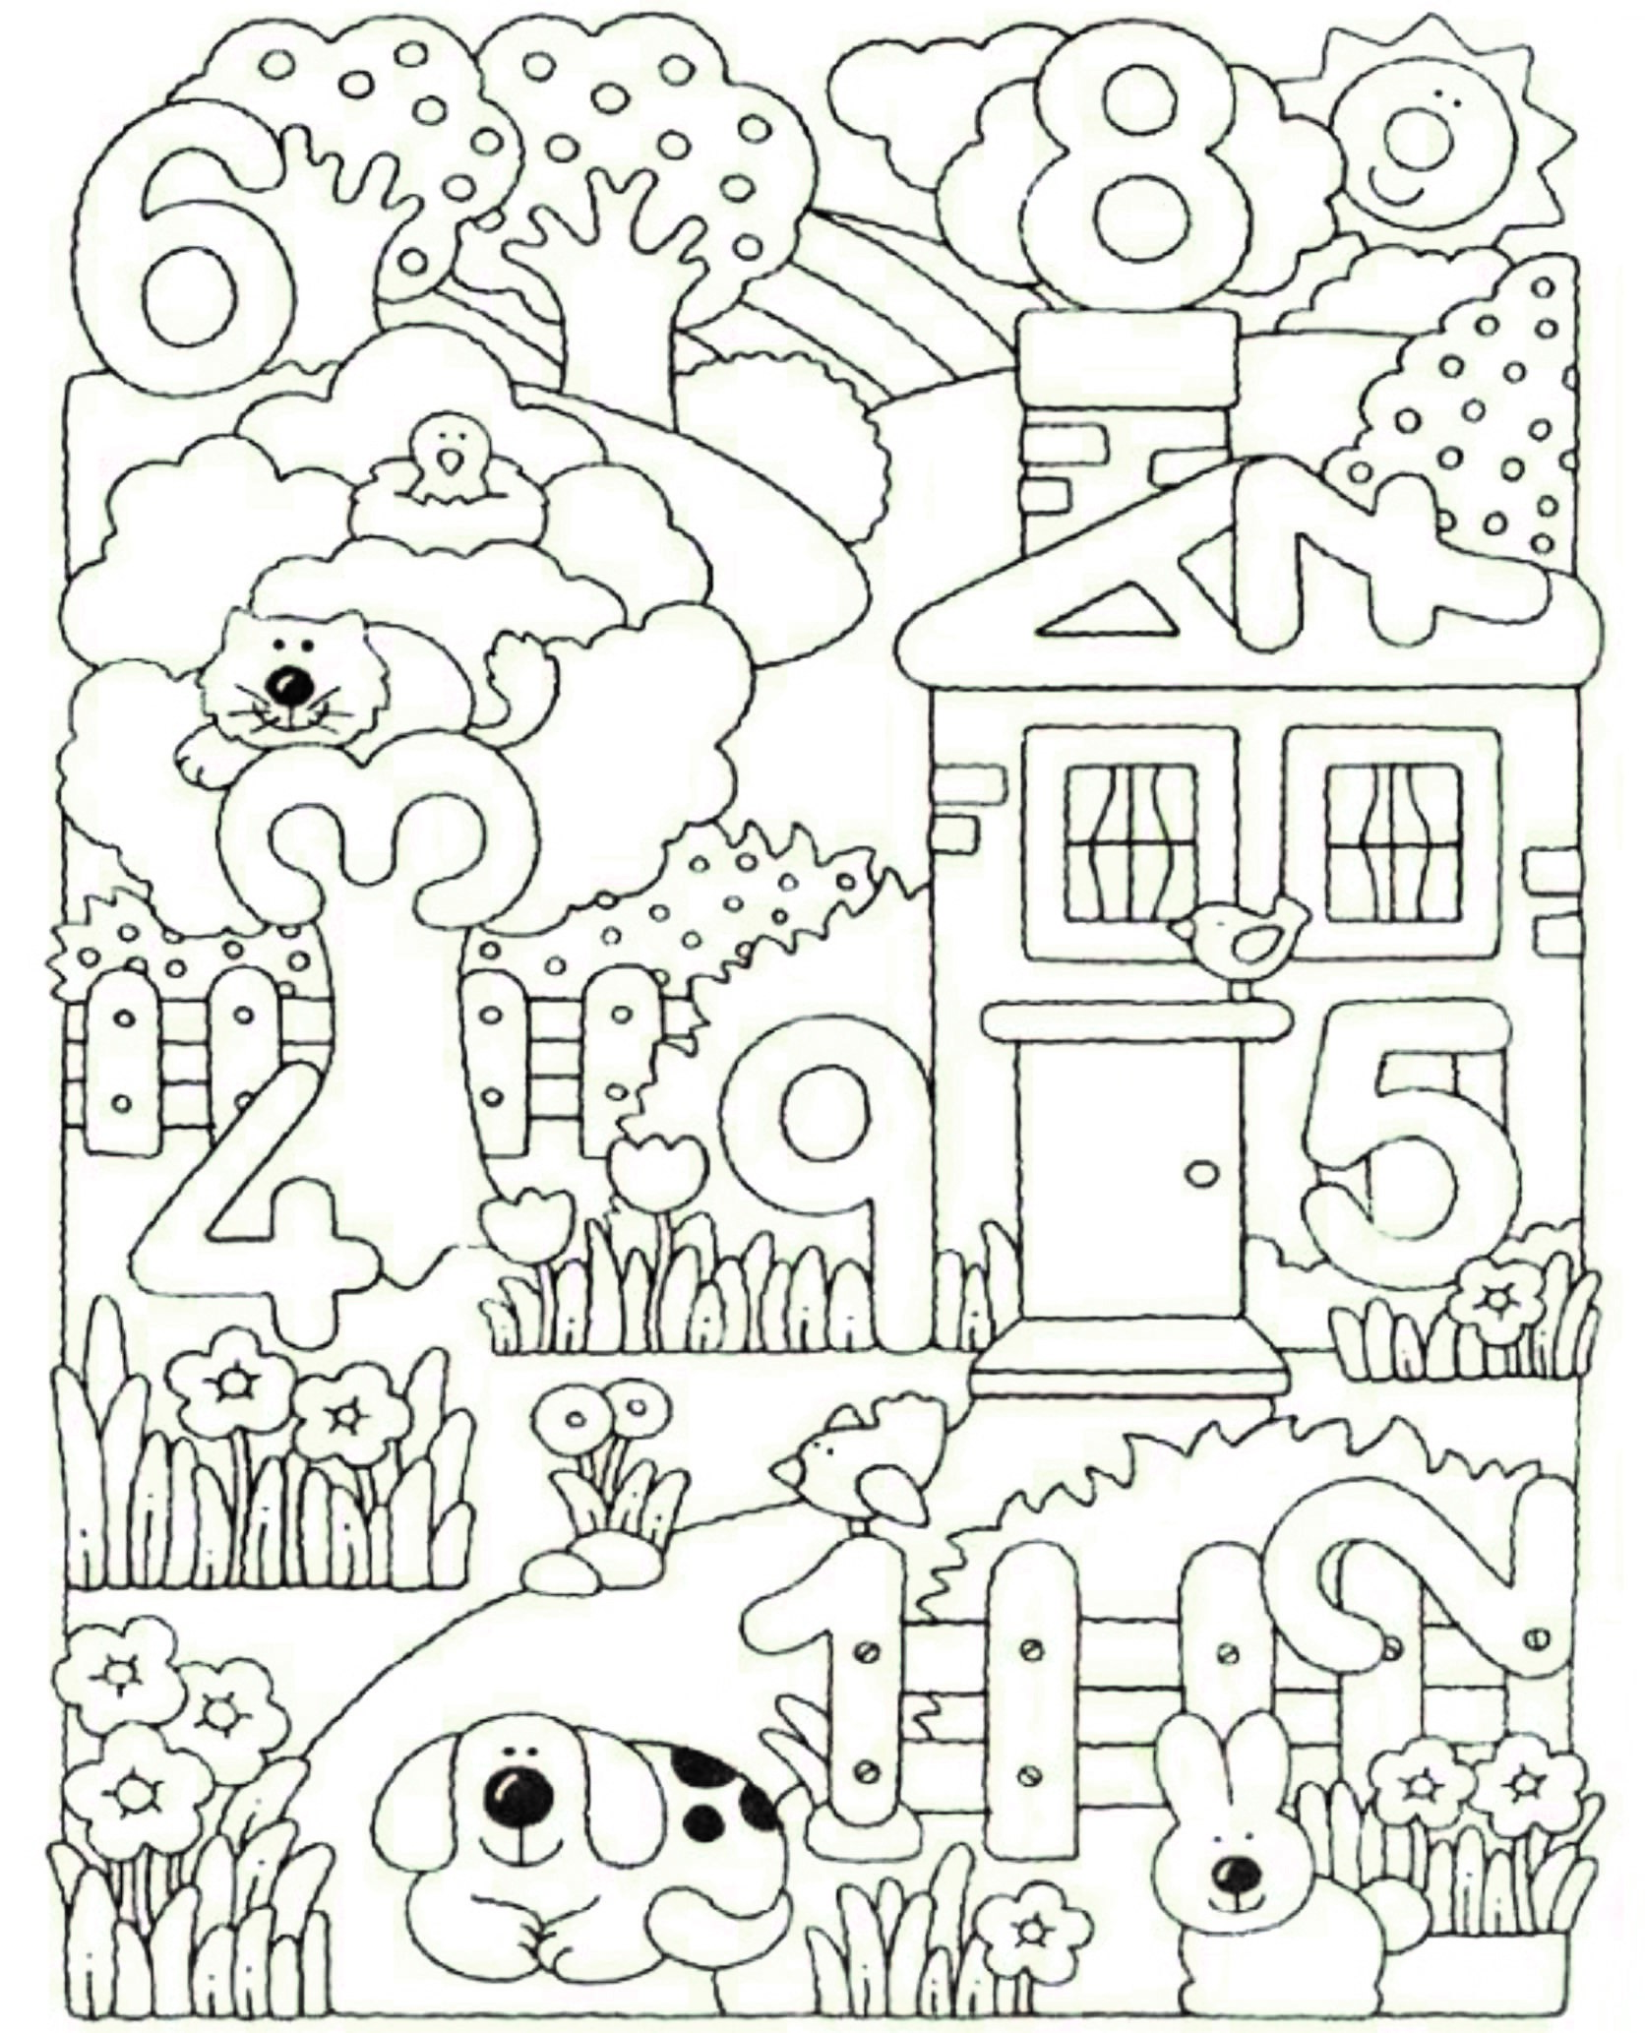

Задание № 9. Отгадай загадки. Напиши отгадки.

Перед сном, надев пижаму,
Почитать мы просим ______________

Песню с добрыми словами
Сочиним любимой ________________

Самая красивая, самая родная,
Это же, конечно, ________________ дорогая!

Узнают всё по глазам,
Обмануть нам трудно ________________

Задание № 10. Раскрась в каждой строке столько квадратов,
сколько показывает число в начале строки.

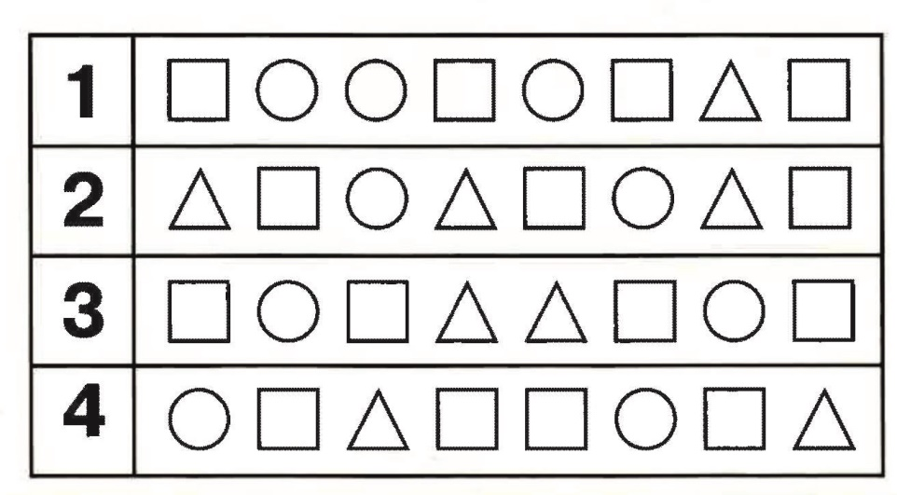

Задание № 11. Скопируй рисунок по точкам.

Задание № 12. Помоги принести к столу праздничный торт, путь раскрась.

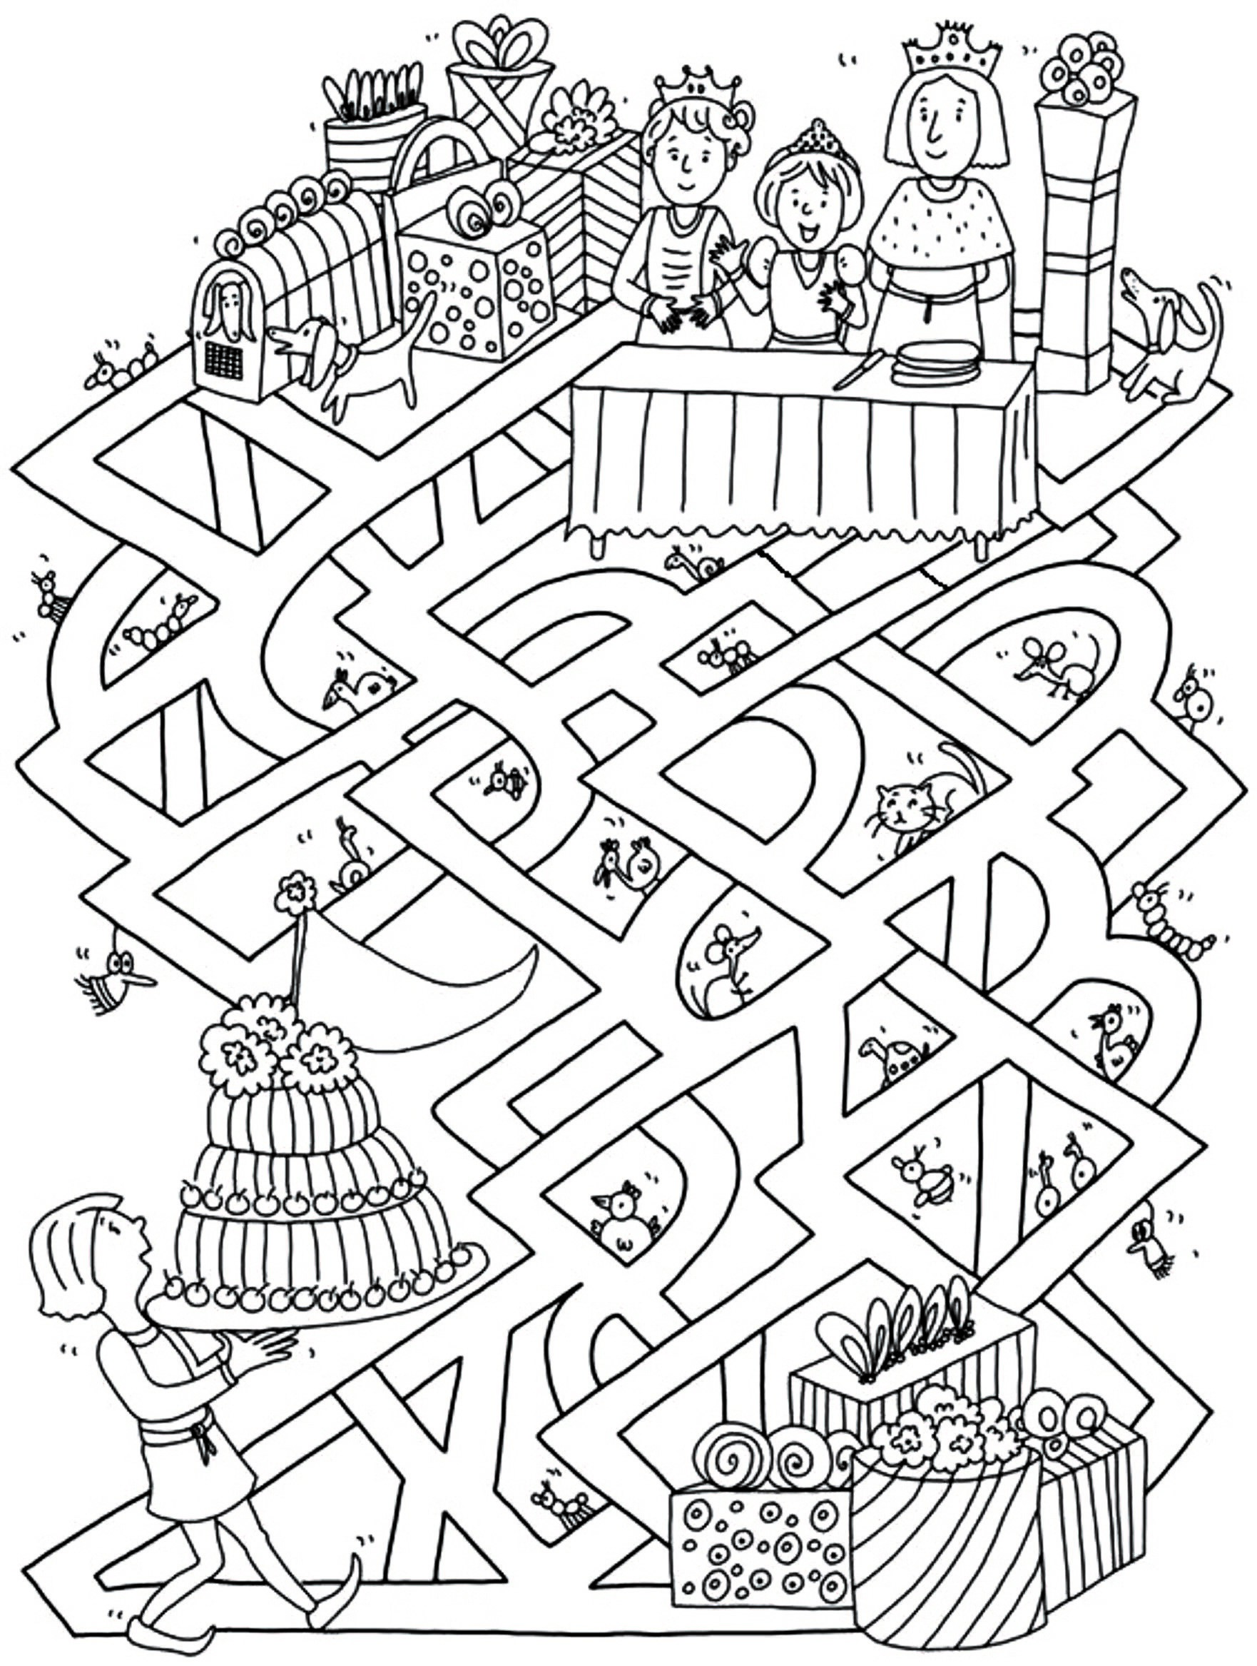

ТЫ - УМНИЧКА !!!

